ĐỀ KIỂM TRA THỰC HÀNH (Practical Exam) – MÔN PRM393
Đề: Quản lý người dùng (User Manager) – chấm tự động
Thời gian: 90 phút · Thang điểm: 100 · Nộp: thư mục lib bọc trong Lop_MaSV_Hoten
1. YÊU CẦU CHUNG & KỸ THUẬT
- Sử dụng project mẫu do giảng viên cung cấp, mở bằng IDE và lập trình tiếp vào project này. Tuyệt đối không xoá hoặc sửa các tệp kiểm thử có sẵn.
- Nộp bài: chỉ nộp thư mục “lib”, bọc trong thư mục có cấu trúc “Lop_MaSV_Hoten”.
- Kiến trúc: tách rõ ba phần — mô hình dữ liệu (model), lớp truy xuất dữ liệu (repository) và màn hình (screen). Không bắt buộc dùng thư viện quản lý trạng thái ngoài; StatefulWidget kèm setState là đủ.
- Lưu trữ: dữ liệu giữ trong bộ nhớ chương trình (repository), không yêu cầu cơ sở dữ liệu.
- Hiển thị (Responsive): giao diện phải dùng được ở cả điện thoại dọc 390×844 và máy tính bảng ngang 1024×768, không tràn khung ở cả hai kích thước.
- Kỹ thuật khác: Flutter (Dart), Form để kiểm tra dữ liệu nhập, widget được tách và tái sử dụng, code sạch dễ đọc.
Bài làm phải build được và chạy được. Bài không biên dịch được sẽ không có phần nào được chấm.
2. CẤU TRÚC DỮ LIỆU & QUY TẮC KIỂM TRA
Tạo lớp User với các thuộc tính sau. Khi dữ liệu không hợp lệ, phải hiện thông báo lỗi ngay dưới từng ô nhập tương ứng.
Thuộc tính | Kiểu | Quy tắc
id | int | Khoá chính, tự tăng
fullName | String | Không được để trống
email | String | Bắt buộc, phải đúng định dạng email
Dữ liệu có sẵn khi mở ứng dụng: đúng 2 người dùng. Người dùng thứ nhất phải là “Tran Thi Binh” với email “binhtt@fpt.edu.vn” (dùng cho chức năng Sửa ở mục 3).
3. CHỨC NĂNG & GIAO DIỆN
A. Màn hình Danh sách (HomeScreen) – màn hình khởi động
- Tiêu đề màn hình là chữ “User Manager”, cỡ chữ 20 và in đậm.
- Đầu form có một biểu tượng người dùng, kèm nhãn trợ năng đúng chữ “Danh sách người dùng” để trình đọc màn hình đọc được.
- Khung ảnh đại diện ở đầu form rộng 48. Form có khoảng đệm 16 ở cả bốn phía. Ô nhập họ tên và ô nhập email cách nhau 8 theo chiều dọc.
- Phần nhập liệu gồm: ô nhập họ tên, ô nhập email, ô chọn “Nhận thông báo khi thêm người dùng” (bật/tắt được) và nút lưu (ở trạng thái bấm được ngay khi mở màn hình).
- Phần hiển thị: danh sách người dùng, mỗi dòng gồm họ tên, email và các nút hành động Sửa, Xoá, Xem chi tiết.
- Thanh tiêu đề có nút xoá hết danh sách.
B. Các chức năng tương tác
- Thêm: nhập họ tên và email hợp lệ rồi bấm lưu thì người dùng mới xuất hiện trong danh sách và không còn thông báo lỗi nào.
- Kiểm tra dữ liệu: bỏ trống họ tên và nhập email sai định dạng rồi bấm lưu thì phải hiện thông báo lỗi cho cả hai ô. Bấm lưu khi chưa nhập gì cũng phải hiện lỗi cho cả hai ô.
- Sửa: bấm Sửa trên một người dùng thì trên form hiện dòng chữ cho biết đang sửa, và hai ô nhập được điền sẵn thông tin của người đó.
- Xoá: bấm Xoá phải hiện hộp thoại xác nhận; xác nhận xong thì người dùng đó biến mất khỏi danh sách.
- Xoá hết: bấm nút xoá hết thì danh sách trống và hiện thông báo chưa có người dùng nào.
- Điều hướng: bấm Xem chi tiết mở màn hình Chi tiết người dùng; bấm quay lại trở về màn hình danh sách. Không yêu cầu chi tiết giao diện của màn hình này.
(Xem hình minh hoạ giao diện và thang điểm ở các trang sau.)

4. HÌNH MINH HOẠ GIAO DIỆN
Hình chỉ mô tả bố cục và các thành phần bắt buộc; màu sắc, phông chữ, ảnh đại diện có thể khác. Chú thích màu đỏ ghi kèm Key bắt buộc của từng thành phần (xem mục 5).
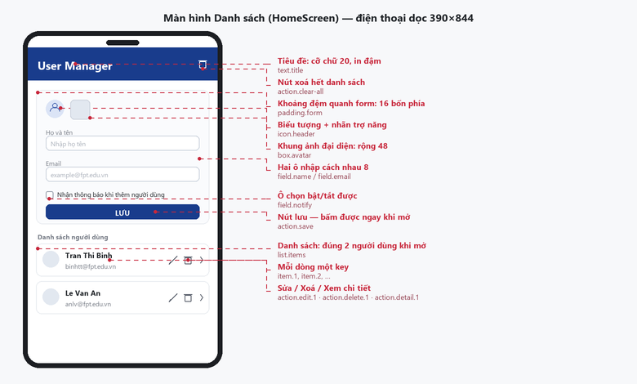
Hình 1 — Màn hình Danh sách: form nhập liệu ở trên, danh sách người dùng ở dưới.
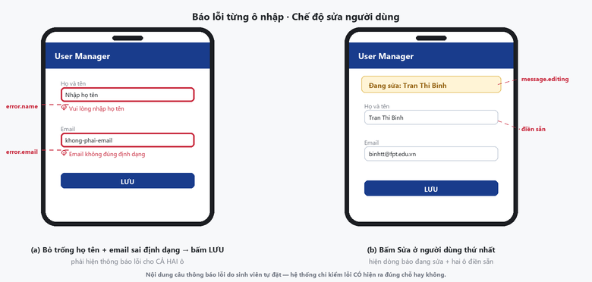
Hình 2 — Báo lỗi dưới từng ô nhập, và chế độ sửa (báo đang sửa + form điền sẵn).
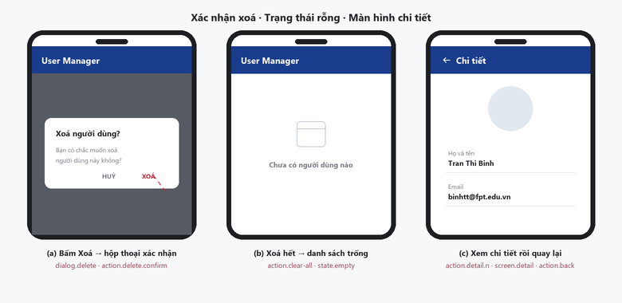
Hình 3 — Hộp thoại xác nhận xoá, trạng thái danh sách rỗng và màn hình Chi tiết.
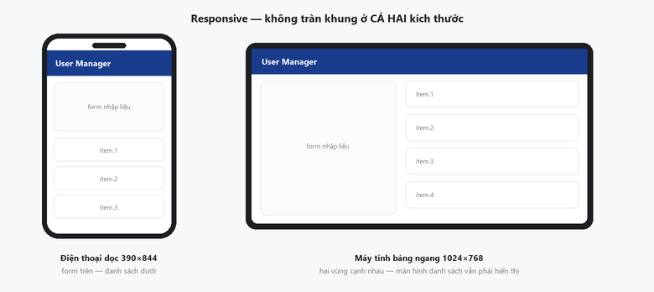
Hình 4 — Cùng một giao diện ở hai kích thước: không được tràn khung ở cả hai.

5. QUY ƯỚC KEY BẮT BUỘC
Bài được chấm TỰ ĐỘNG: hệ thống tìm từng thành phần giao diện theo Key. Thành phần đặt sai Key sẽ bị coi là không có, dù code chạy đúng. Vì vậy phải đặt đúng các Key sau:
Thành phần | Key bắt buộc
Màn hình danh sách / màn hình chi tiết | screen.home / screen.detail
Tiêu đề màn hình danh sách | text.title
Danh sách và từng dòng người dùng | list.items / item.1, item.2, …
Biểu tượng đầu form | icon.header
Khung ảnh đại diện · khối đệm của form | box.avatar / padding.form
Ô nhập họ tên · email · ô chọn nhận thông báo | field.name / field.email / field.notify
Thông báo lỗi của hai ô nhập | error.name / error.email
Nút lưu · nút xoá hết | action.save / action.clear-all
Nút Sửa · Xoá · Xem chi tiết trên dòng thứ n | action.edit.n / action.delete.n / action.detail.n
Hộp thoại xác nhận xoá · nút xác nhận trong hộp thoại | dialog.delete / action.delete.confirm
Nút quay lại ở màn hình chi tiết | action.back
Dòng chữ báo đang sửa · thông báo danh sách rỗng | message.editing / state.empty
6. THANG ĐIỂM ĐÁNH GIÁ (100 điểm)
Nhóm chức năng | Điểm
Khởi động ứng dụng và hiển thị danh sách | 19
Ô nhập, nút lưu, ô chọn nhận thông báo | 14
Responsive ở hai kích thước màn hình | 12
Kiểm tra dữ liệu nhập và báo lỗi từng ô | 11
Xoá người dùng (có xác nhận) và xoá hết | 11
Thêm người dùng | 9
Điều hướng sang màn hình chi tiết | 6
Tiêu đề và kiểu chữ | 5
Bố cục form (kích thước, khoảng đệm, khoảng cách) | 5
Sửa người dùng (báo đang sửa, điền sẵn form) | 5
Biểu tượng đầu form và nhãn trợ năng | 3
TỔNG | 100
7. LƯU Ý QUAN TRỌNG
- Điều kiện tiên quyết: bài phải build được và chạy được, không lỗi đỏ màn hình. Bài không chạy được thì không phần nào được chấm.
- Không xoá, không sửa các tệp kiểm thử có sẵn trong project.
- Các con số trong đề (cỡ chữ 20, rộng 48, đệm 16, khoảng cách 8, đúng 2 người dùng) được kiểm chính xác — làm khác là không đạt tiêu chí đó.
- Các chuỗi chữ trong đề (“User Manager”, “Danh sách người dùng”, “Tran Thi Binh”, “binhtt@fpt.edu.vn”) phải đúng nguyên văn.
Chúc các em làm bài tốt!

